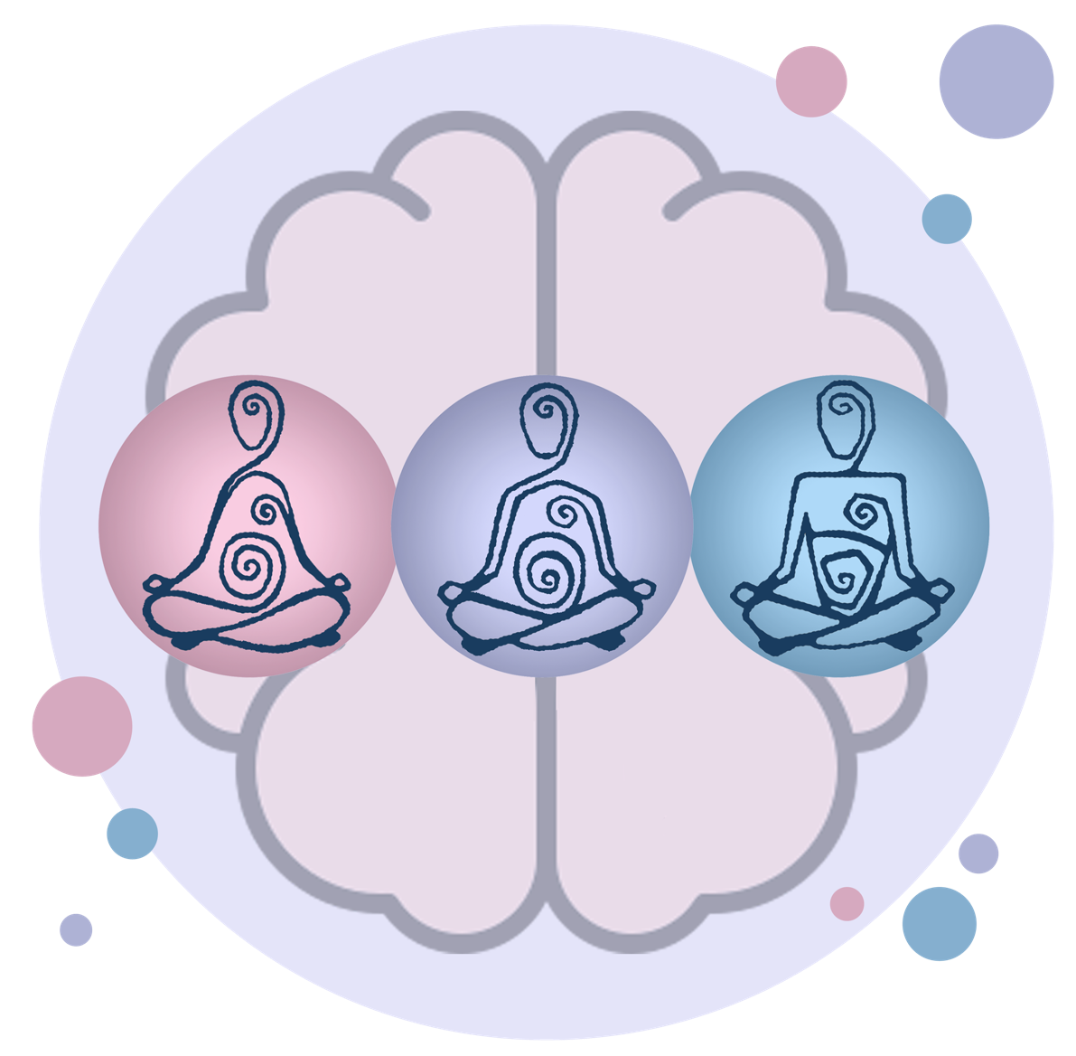

Cinquième stratégie
RESPIRATION

Texte qui accompagne l’animation :

La respiration en pleine conscience est une stratégie qui dirige mon ATTENTION sur le va-et-vient de mon souffle dans mon corps afin de mieux me concentrer, oublier mes soucis et être pleinement dans le MOMENT PRÉSENT.

Pour m’exercer selon cette stratégie, je m’assois confortablement en gardant le dos bien droit.
Je pose délicatement mes mains sur mes genoux ou sur mon ventre.
Je laisse tomber les épaules.
Je ferme doucement les yeux.
Je respire avec le ventre.
Je gonfle doucement le ventre en inspirant par le nez. Je dégonfle lentement le ventre en expirant par la bouche.
Je compte quatre secondes pour inspirer et six secondes pour expirer.
Je répète cette séquence de mouvements au besoin : deux fois, quatre fois, six fois.

J’ignore tout ce qu’il y a autour de moi.
Je dirige mon attention vers mon nez; à l’air qui chatouille mes narines et à la température de cet air. Je suis attentif à l’air qui passe de mon nez, vers mes poumons et mon ventre.

Si mon esprit vagabonde, je laisse passer les distractions et je redirige mon attention sur ma respiration.

Je demeure dans le va-et-vient de chaque inspiration et de chaque expiration.

RESPIRATION – image 1

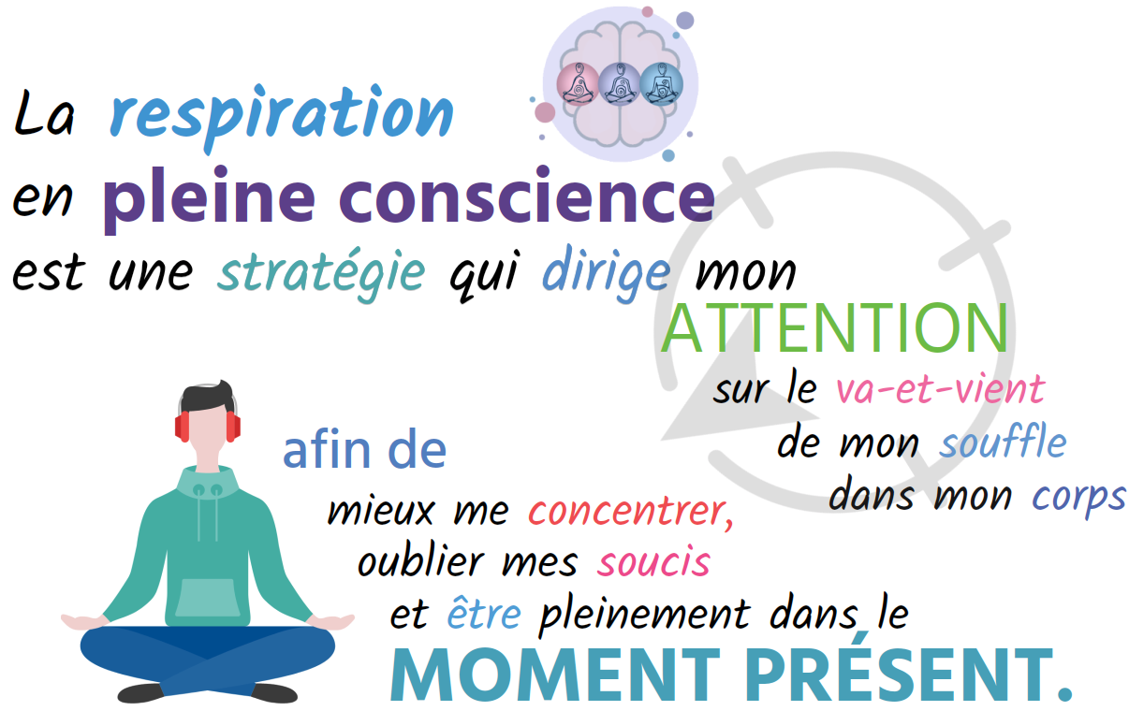

RESPIRATION – image 2

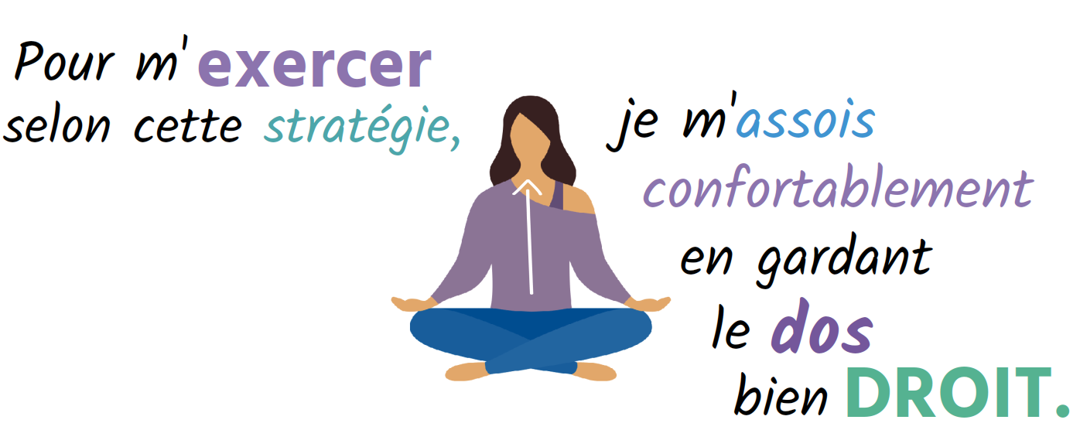

RESPIRATION – image 3

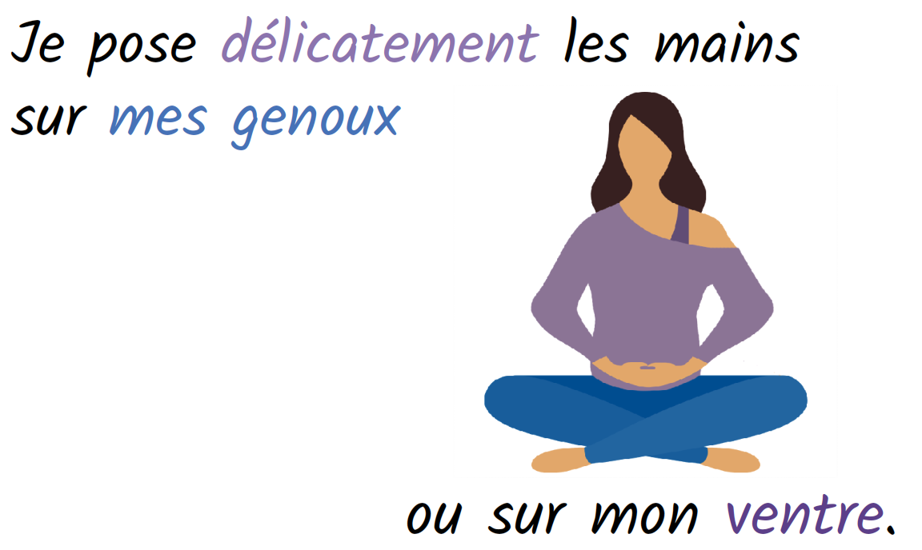

RESPIRATION – image 4

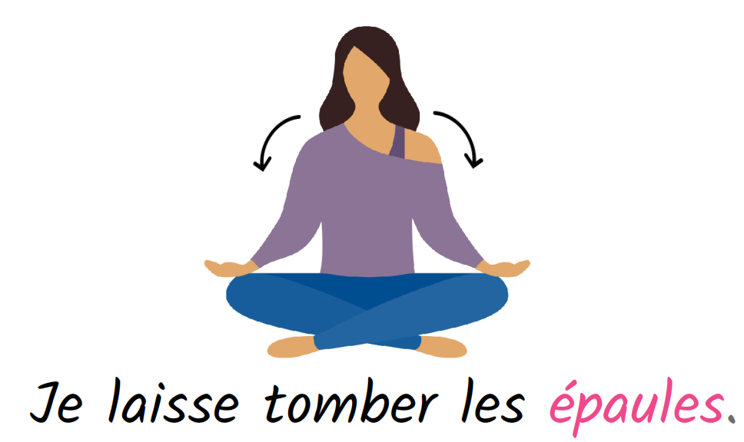

RESPIRATION – image 5

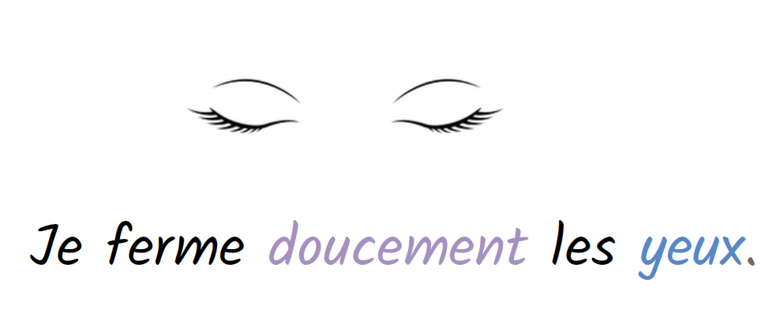

RESPIRATION – image 6

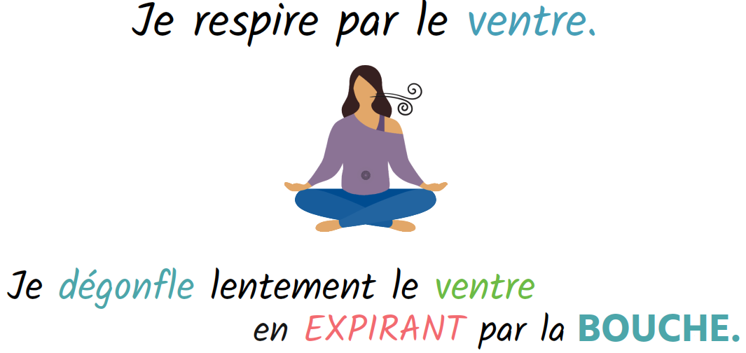

RESPIRATION – image 7

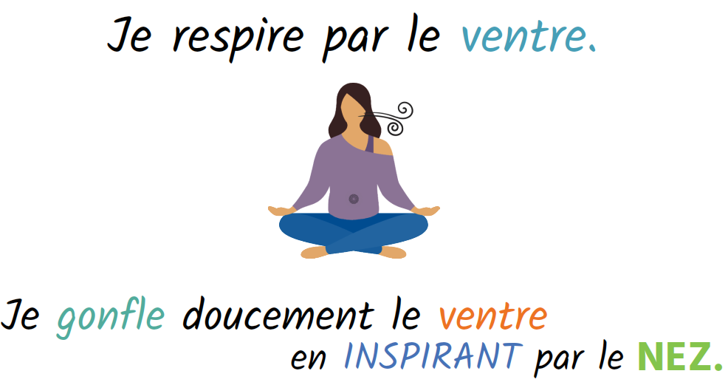

RESPIRATION – image 8

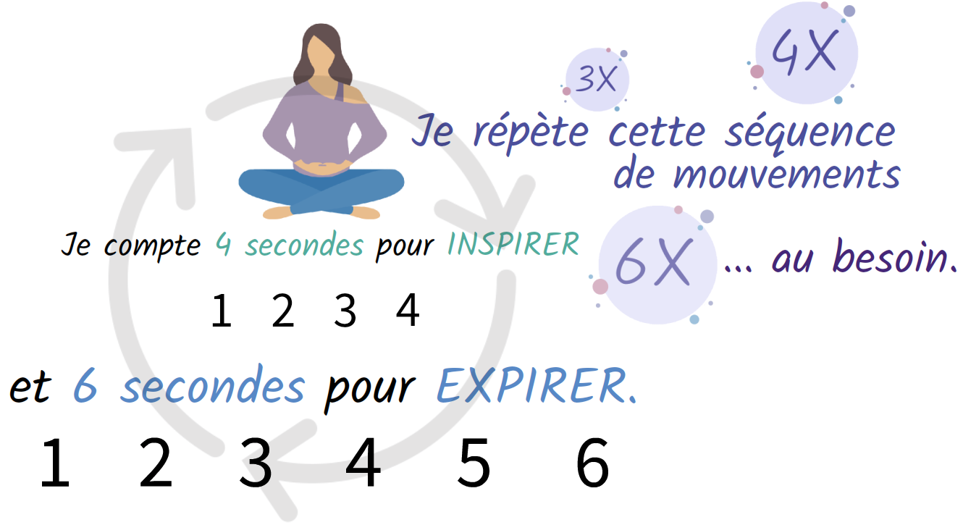

RESPIRATION – image 9

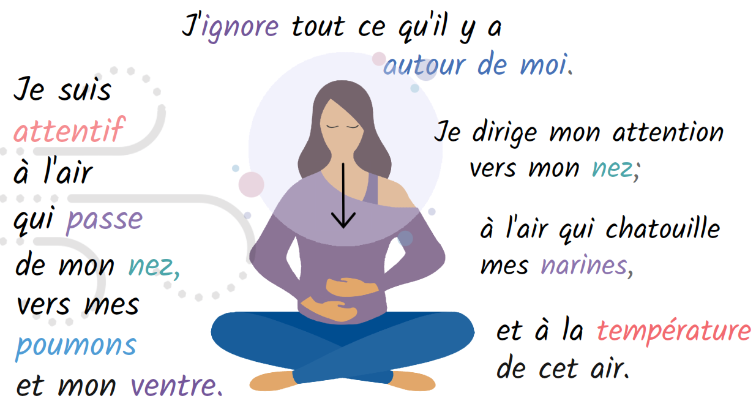

RESPIRATION – image 10

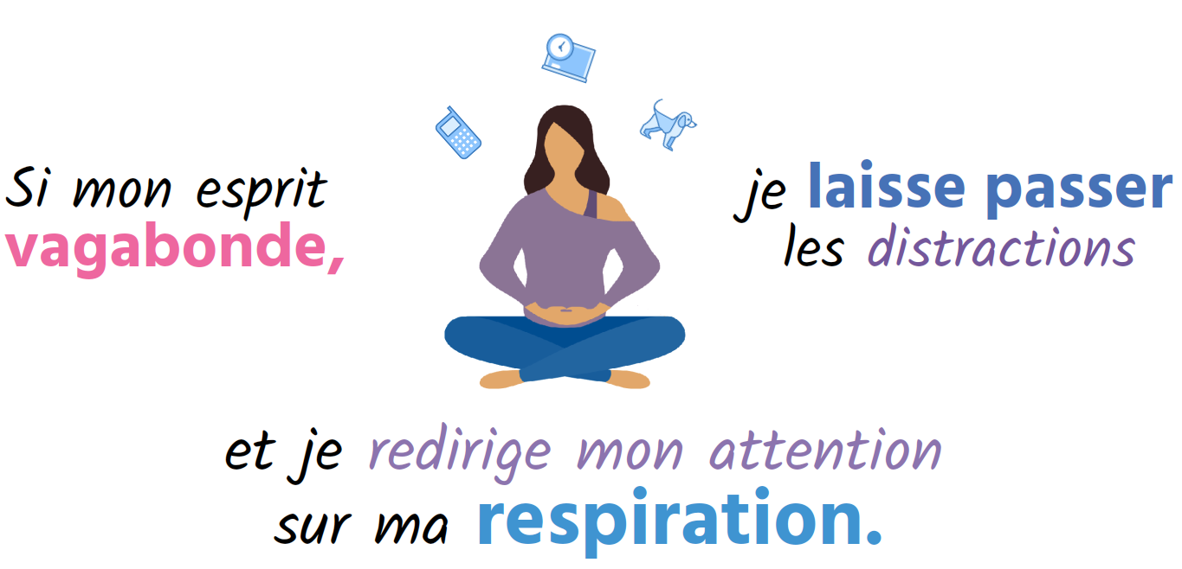

RESPIRATION – image 11

